- ”Ремонт на четири детски градини в община Златоград” по програмата за хуманитарна помощ на Министерството на отбраната на САЩ общ размер на проекта 403 244 долара.
За ЦДГ „Снежанка са извършени следните дейности:
-подмяна на водопреносна и канализационна система
-подмяна на електрическата система и монтаж на 10 нови точки
-подмяна на осветителни тела
-подмяна на тръбна разводка и радиатори на отоплителната система
-ремонт на санитарни помещения-фаянс,обзавеждане/мивки,казанчета,сушоари за ръце,душ,прегради,огледала и окачен таван/
-настилка на втори етаж

САНИТАРНИТЕ ПОМЕЩЕНИЯ ПРЕДИ РЕМОНТНИТЕ ДЕЙНОСТИ:

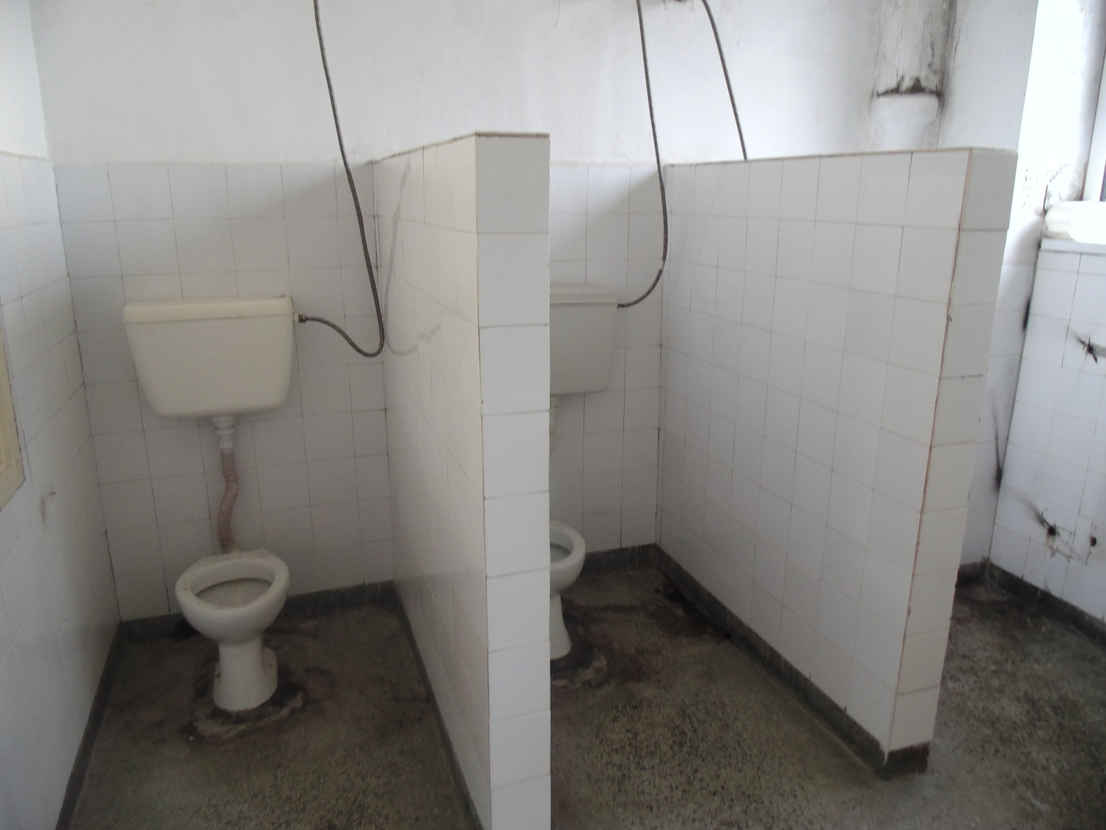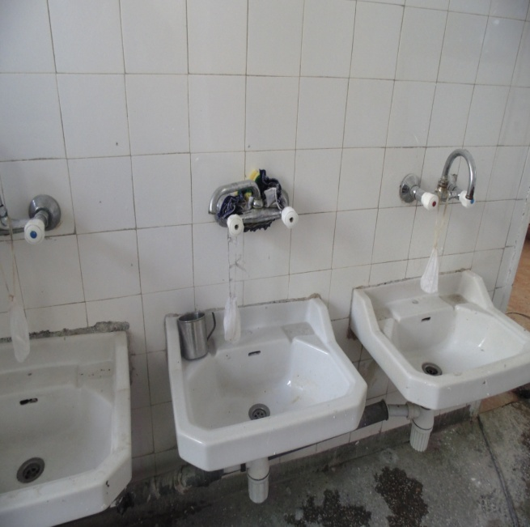

САНИТАРНИТЕ ПОМЕЩЕНИЯ СЛЕД РЕМОНТНИТЕ ДЕЙНОСТИ:

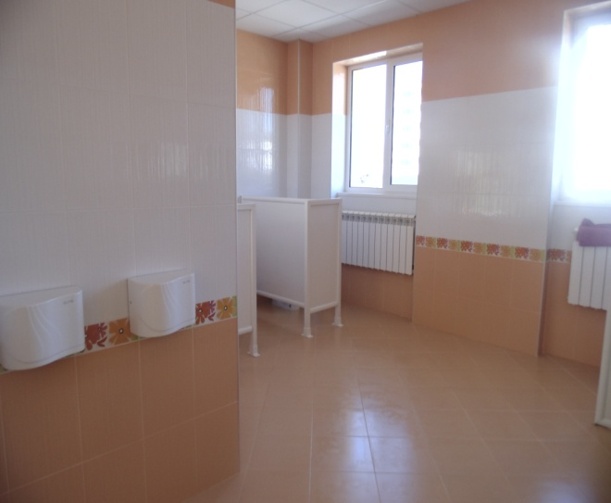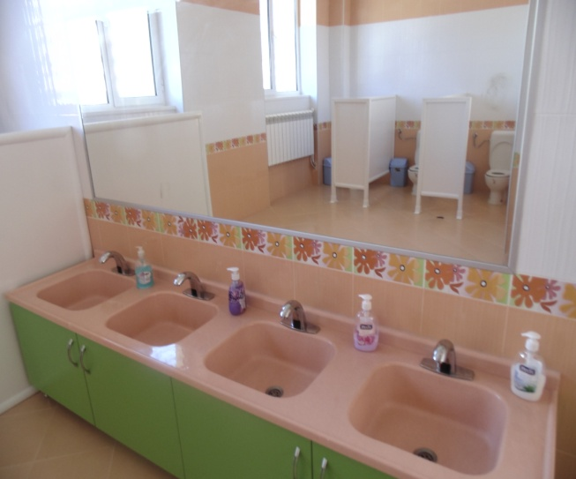

ИГРАЛНА ЗАЛА ПРЕДИ РЕМОНТА

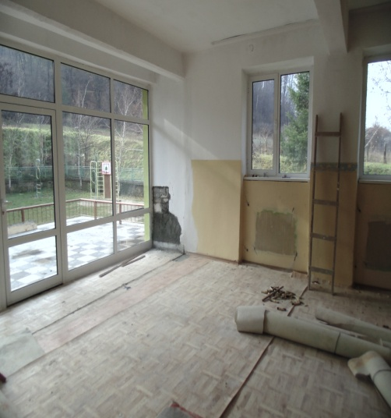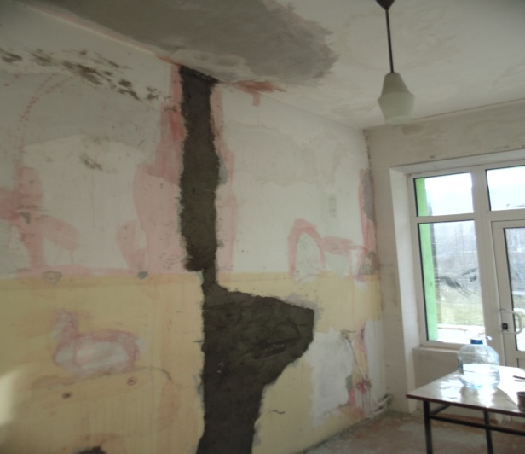

ИГРАЛНА ЗАЛА СЛЕД РЕМОНТА

